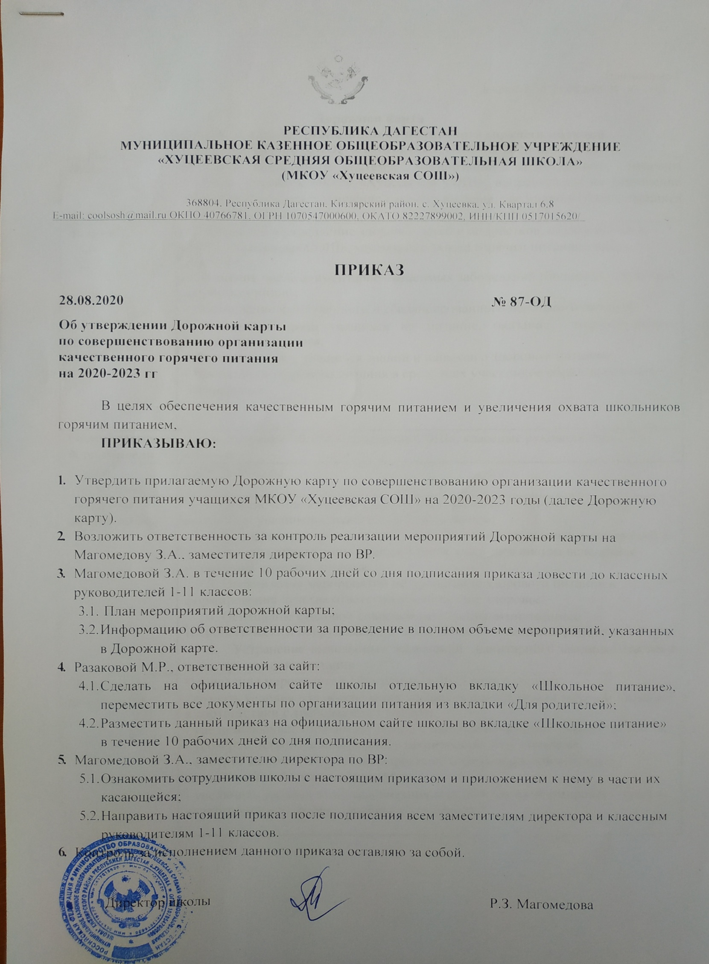

# Дорожная карта

Приложение 1 к приказу от 28.08.2020 № 87 - ОД

# по совершенствованию организации качественного горячего питания учащихся МКОУ «Хуцевская СОШ» на 2020-2023 годы

|  |  |
| --- | --- |
| **Цель** | Развитие эффективной системы организации качественного горячего питания учащихся МКОУ «Хуцеевская СОШ», направленной на сохранение здоровья учащихся, улучшение качества питания, увеличение охвата учащихся горячим питанием. |
| **Задачи** | - Сохранение и укрепление здоровья детей и подростков, обучающихся в |
| МКОУ «Хуцеевская СОШ», увеличение охвата горячим питанием всех учащихся; |
| - Снижение числа алиментарно-зависимых заболеваний (болезней, связанных  с приемом пищи); |
| - Обеспечение качественного и сбалансированного школьного питания; |
| - Реализация права учащихся на питание, оказание мер социальной  поддержки учащимся; |
| - Формирование у учащихся знаний и навыков о здоровом питании; |
| - Пропаганда здорового питания в среде всех участников образовательных |
| отношений; |
|  |
|  |
| **Ответственные** | Администрация МКОУ «Хуцеевская СОШ», классные руководители 1-11 классов |
| **исполнители** |
| **Сроки** | 2020-2023 годы |
| **реализации** |
| **Основные** | 1. Обеспечение питания учащихся школы полноценными горячими |
| **направления** | завтраками, увеличение охвата горячим питанием; |
|  | 2. Снижение распространенности алиментарно-зависимых заболеваний и |
|  | заболеваний органов пищеварения в среде учащихся школы вследствие |
|  | улучшения качества питания; |
|  | 3. Организация мероприятий по пропаганде здорового питания и |
|  | формирования чувства ответственности за свое здоровье; |
|  | 4. Оснащение столовой современным специализированным  технологическим оборудованием, проведение в помещении ремонтных работ; |
|  | 5. Устранение выявленных нарушений санитарного законодательства в части организации питания. |
| **Ожидаемые результаты** | Проведение мероприятий Программы к 2023 году позволит: |
| - создать условия для обеспечения учащихся полноценным горячим питанием  в соответствии с требованием СанПиН; |
| - увеличить охват горячим питанием учащихся начальных классов до 100 %; |
| - усовершенствовать материально-техническую базу столовой; |
| - снизить количество детей и подростков, страдающих алиментарно- |
| зависимыми заболеваниями на 5%; |
| - увеличить уровень культуры питания школьников и сформировать чувство  ответственности за свое здоровье у учащихся. |

1. **Общие положения**

Дорожная карта по совершенствованию организации качественного горячего питания учащихся МКОУ «Хуцеевская СОШ» на 2020-2023 годы разработана в соответствии с:

* Федеральным законом № 273-ФЗ «Об образовании в Российской Федерации» от 29.12.2012 г.;
* распоряжением Правительства Российской Федерации «О плане мероприятий по реализации Основ государственной политики Российской Федерации в области здорового питания населения на период до 2020 г.» от 30 июня 2012 г. № 1134-р;
* СанПин 2.4.2.2821-10 «Санитарно-эпидемиологические требования к условиям обучения в общеобразовательных учреждениях»;
* приказом Министерства образования и науки Российской Федерации и Министерства здравоохранения и социального развития России «Об утверждении методических рекомендаций по организации питания обучающихся и воспитанников образовательных организаций» от 11 марта 2012 г. № 231н/178;

# Концепция организации качественного горячего питания учащихся МКОУ «Хуцеевская СОШ» на 2020-2023 годы

Рациональное, сбалансированное по своему составу питание является одним из важнейших факторов, определяющих здоровье детей и подростков, способствующих профилактике целого ряда заболеваний, повышению сопротивляемости организма инфекциям, работоспособности и успеваемости в школе, полноценному физическому и умственному развитию.

Особенно важно обеспечить рациональное питание для растущего организма ребенка, поскольку нехватка того или иного элемента питания в детском возрасте может повлечь за собой нарушение развития как умственного, так и физического.

С учетом того, что 25 % (горячий завтрак) от суточного рациона ребенок получает в образовательной организации, а 75 % (при одноразовом горячем питании в школе) – дома, становится понятно, что очень важно не только накормить детей в школе, но и научить детей и родителей правилам питания (как должен питаться ребенок, с какой регулярностью, через какие временные промежутки, что должно обязательно присутствовать в определенной пропорции в рационе).

Рациональное, сбалансированное питание обеспечивает:

* соответствие энергетической ценности рациона питания энергозатратам организма, равновесие поступления и расходования основных пищевых веществ в связи с дополнительными потребностями организма, связанных с его ростом и развитием;
* сохранение здоровья, хорошее самочувствие, максимальную продолжительность жизни, преодоление трудных для организма ситуаций, связанных с воздействием стрессовых факторов, инфекций и экстремальных условий;
* обеспечение учащихся энергией и пластическим материалом, необходимым для поддержания здоровья и устойчивости к неблагоприятным внешним факторам;
* эффективность обучения;
* профилактику переутомления;
* формирование принципов здорового питания, обеспечение положительных эмоций от приема пищи.

Желаемые эффекты формирования культуры питания:

* **развивающий** – выражается в активизации познавательной деятельности школьников в вопросах здорового питания;
* **оздоровительный** – наблюдается в части соблюдения школьниками режима дня, организации рационального питания, профилактики вредных привычек и различных заболеваний;
* **социальный** – включает в себя активное вовлечение в работу родителей (законных представителей); эстетика питания, организация правильного питания в семье.

# Мероприятия по реализации Дорожной карты по совершенствованию организации качественного горячего питания учащихся

# МКОУ «Хуцеевская СОШ» на 2020-2023 годы

|  |  |  |  |  |  |
| --- | --- | --- | --- | --- | --- |
| **№** | **Мероприятия** | | **Сроки** | **Ответственный** | **Итоговый документ** |
| **1. Организационно-аналитическая работа, информационное обеспечение** | | | | | |
| 1. | Проведение статистического анализа охвата учащихся горячим питанием | | Ежегодно По  окончании четверти | Магомедова З.А. заместитель  директора по ВР | Справка |
| 2. | Анализ предписаний надзорных органов с целью устранения выявленных нарушений в части  организации горячего питания | | Ежегодно 2 раза в год январь,  май | Яненко Г.А. завхоз | Информация на совещании при  директоре |
| 3. | Внедрение системы безналичной оплаты питания | | 2020-2021  учебный год | Магомедова Р.З. директор | Внесение изменений и дополнений в  Положение «Об организации питания  учащихся» |
| 4. | Издание приказов: «Об организации питания», «О составе бракеражной  комиссии» | | Ежегодно сентябрь | Магомедова Р.З., директор | Приказ |
| 5. | Издание приказов об организации питания обучающихся, имеющих меры социальной поддержки | | Ежегодно по мере поступления заявлений | Магомедова Р.З., директор | Приказы |
| 6. | Проведение административных совещаний по вопросам реализации мероприятий Дорожной карты | | Ежекварталь но | Магомедова Р.З., директор,  Магомедова З.А. ,заместитель  директора по ВР | Протоколы |
| 7. | Актуализация информации по вопросам организации школьного питания на официальном сайте школы | | По мере необходимо сти | Разакова М.Р. ответственная за размещение  информации на официальном сайте |  |
| 8. | Проведение родительских собраний  по вопросу организации питания | | Ежегодно | Классные руководители | Протоколы |
| 9. | Рассмотрение вопроса об организации питания на Совете  родителей | | Ежегодно | Магомедова З.А.,  заместитель  директора по ВР | Протоколы |
| 10. | Разработка документации для проведения процедур выбора поставщика питания | | Ежегодно | Яненко Г.А., завхоз, Абасова Э., главный  бухгалтер | Контракт на оказание услуг по  организации питания |
| 11. | Внесение изменений в графики питания с учетом вместимости обеденного зала и оптимального  распределения учеников по переменам | | Ежегодно | Магомедова Р.З. директор | Приказ |
| **2. Мероприятия, направленные на обеспечение необходимым оборудованием**  **столовой** | | | | | |
| 1 | Поддержание в рабочем состоянии технологического оборудования | Постоянно | | Яненко Г.А., завхоз | Заключение о техническом состоянии оборудования |
| 2. | Косметический ремонт помещения:  Ремонт и окраска стен | Ежегодно | | Яненко Г.А., завхоз |  |
| 3. | Замена и покупка недостающей мебели:  Скамейки Столы | 2021-2022  2021-2022 | | Яненко Г.А., завхоз |  |
| **3. Мероприятия, направленные на улучшение качества и сбалансированности**  **рационов питания** | | | | | |
| 1. | Организация контроля качества питания:  Бракераж готовой продукции Организация работы  Комиссии по контролю качества питания (включение  представителей родителей в состав Комиссии) | Ежедневно Ежемесячно | | Врач (по согласованию)  Яненко Г.А., завхоз | Журнал  бракеража Акты |
| 2. | Обучение сотрудников,  ответственных за организацию питания в школе | 2020 | | Яненко Г.А., завхоз |  |
| 3. | Разработка анкет и проведение анкетирования учащихся и  родителей по вопросам качества школьного питания | 1 раз в полугодие | | Магомедова З.А. заместитель директора по ВР | Анкеты |
| **4. Мероприятия, направленные на создания целостной и комплексной системы**  **мониторинга, руководства и контроля над организацией горячего питания** | | | | | |
| 1 | Комплексный мониторинг деятельности по  совершенствованию организации школьного питания | Ежегодно  По состоянию:   * на 1 ноября * на 1 января * на 1 апреля * на 1 июня | | Магомедова З.А. ,заместитель  директора по ВР | Информация на совещании при  директоре |
| 2 | Мониторинг охвата учащихся горячим питанием | Ежемесячно | | Магомедова З.А., заместитель  директора по ВР | Справка |
| 3 | Анализ состояния здоровья учащихся | Ежегодно май | | Врач, закрепленный за школой | Справка |

|  |  |  |  |  |
| --- | --- | --- | --- | --- |
| **5. Мероприятия по популяризации основ здорового образа жизни и культуры питания в образовательной среде** | | | | |
| 1 | Сопровождение страницы сайта  по популяризации основ здорового образа жизни и культуры питания  в образовательной среде | 2021-2023  годы | Магомедова З.А. заместитель  директора по ВР |  |
| 2. | Оформление информационного стенда  «Школьное питание - залог успешного образования» | 2020-2021 | Ответственная за питание:  Магомедова З.А., заместитель  директора по ВР |  |
| 3. | Эстетическое  оформление обеденного зала школьного буфета | 2020-2021  годы | Ответственная за питание:  Магомедова З.А., заместитель  директора по ВР |  |
| 4. | Проведение недели по пропаганде здорового питания:   * акция «Мы за здоровый образ жизни»; * конкурс рисунков «Я за здоровое питание» 1-4 классы;   5-11викторина «Правильное питание»;   * игра «Всем, кто хочет быть здоров» | Ноябрь- апрель  2020-2023 | Магомедова З.А., заместитель  директора по ВР, Магомедова П.М., учитель ИЗО,  Разакова М Р., старшая вожатая,  классные  руководители 1-11 классов |  |
| 5. | Организация лектория для учащихся «Разговор о правильном питании»:   * «Разговор о здоровье и правильном питании» 1-3 классы * «Две недели в лагере здоровья» - 4-5 классы * «Формула правильного питания» 5-8 классы * «Анализ «модных» диет» 9-11 класс   - «Питание 21 века» 9-11 классы | 2020-2023 | Магомедова З.А. заместитель  директора по ВР, классные  руководители |  |
| 6. | Проведение  родительских собраний:  - «Здоровье и правильное питание» | Сентябрь, январь 2020-2023 | Магомедова З.А., заместитель  директора по ВР классные  руководители |  |
| 1-11 класс; |
| - «Правильное питание – залог |
| успешного развития ребенка» 5-11 |
| классы |
| 7. | Проведение конкурса «Домашние рецепты для школьной столовой» 5-11 классы | Март  2020- 2022 | Магомедова З.А., заместитель  директора по ВР |  |
| Магомедова П.М., учитель  технологии |
| 8. | Совещание классных руководителей «Организация  работы с классом по пропаганде здорового питания» | Ежегодно март  2020-2023 | Магомедова З.А., заместитель  директора по ВР, классные  руководители |  |

